
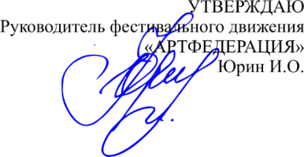

ПОЛОЖЕНИЕ
о проведении общероссийского фестиваля-конкурса современного искусства
«НАСЛЕДНИКИ ПОБЕДЫ»
Направления | Хореография  Вокал  Художественное слово  ДПИ и ИЗО (онлайн подача)
Дата | 16-17 мая 2026 г. даты проведения направлений будут известны после получения всех заявок
Место | Дом офицеров Каспийской флотилии  (г. Астрахань, ул. Адм. Нахимова, 58)
Тематика | СВОБОДНАЯ
Организатор | Юрин Игорь, фестивальное движение «АРТ ФЕДЕРАЦИЯ»
Судьи | по приглашению организаторов.
Приём заявок | Вокал, хореография, художественное слово:  ДО 08 мая 2026г. (включительно)  ПО ССЫЛКЕ НА САЙТЕ WWW.АРТФЕДЕРАЦИЯ.РФ  ДПИ и ИЗО:  ДО 08 мая 2026г. (включительно)  на эл. почту afsi-art@mail.ru (условия в разделе ДПИ и ИЗО)

ВЗНОС ЗА УЧАСТИЕ (наличный и безналичный расчет):
- Соло (вокал, хореография) – 2500р. с человека за каждое выступление (каждое следующее участие в соло – 2300р.)
- Дуэт (вокал, хореография) – 2000р. с человека за каждое выступление (каждое следующее участие в дуэте – 1800р. с человека)
- Групповые номера (три и более участников) – 900р. с человека в каждой дисциплине и номинации
- Художественное слово – 900р. с человека в каждой дисциплине и номинации
- ДПИ и ИЗО – 500р. за каждую работу (100% оплачивается при подаче заявки)
- Для детей с ОВЗ, сирот, опекаемых и детей участников СВО – 50% от взноса с человека в каждой дисциплине и номинации (с подтверждающим документом).
После получения и обработки заявки, на указанную электронную почту Вам будут направлены реквизиты для предоплаты оргвзноса- 20% от суммы за участие. Без предоплаты заявка не включается в конкурсную программу.
В случае неявки на конкурс, предоплата не возвращается!!!
Доплата 80% оргвзноса производится в день конкурса во время регистрации.
Вход зрителей свободный
Исправление ошибок в наградных материалах по вине заявителя – 100р.
ВНИМАНИЕ!!! Программа и порядок выступлений по отделениям будут доступны на сайте www.артфедерация.рф не позднее, чем за 3 дня до даты проведения конкурса.
В случае задержки графика или большого количества участников, организаторы вправе сократить максимальное время выступления.
Организаторы вправе прекратить приём подачи заявок при достижении максимального количества участников.

НАГРАЖДЕНИЕ:
- В каждой дисциплине и номинации присуждается звание лауреата 1, 2 и 3 степени.
- ВСЕ победители и призеры награждаются дипломом, кубком или личной медалью
- Награждение пройдет в день конкурса, в конце каждого отделения.
- Решением судей возможно вручение Гран-При и специальных призов (кубки, призы, сертификаты)

ЦЕЛИ И ЗАДАЧИ:
Поддержка одаренной творческой молодежи, повышения уровня престижа творческих специальностей, развитие творческой активности детей и педагогов, привития художественно-эстетического вкуса и красоты, духовно-нравственного воспитания подрастающего поколения, формирование единого творческого пространства.

УЧАСТНИКИ:
К участию в конкурсе приглашаются воспитанники образовательных учреждений, творческие коллективы, индивидуальные исполнители и творческие личности.
Участие в конкурсе подтверждает факт предоставления Участником Организатору согласия на обработку персональных данных в целях проведения мероприятия. Обработка персональных данных будет осуществляться Организатором, с соблюдением принципов и правил, предусмотренных Федеральным законом РФ № 152-ФЗ от 27 июля 2006 г. «О персональных данных».

КОНТАКТЫ ОРГКОМИТЕТА: 8 927 079 79 77 – ЮРИН ИГОРЬ

ВОКАЛЬНОЕ ИСКУССТВО
За расписанием и датами проведения направления следите на сайте www.артфедерация.рф
Дисциплины:
- Эстрадный (джазовый) вокал
- Народный/фольклорный вокал
- Народно-стилизованная песня (народные песни в современной обработке)
- Патриотическая песня

Номинации:
- Соло
- Дуэт
- Малая группа (3-7 человек)
- Ансамбль (8-15 человек)
- Большая группа (16 и более человек)

Возрастные группы: (соло указывать количество полных лет)

- 3-4 года
- 5-7 лет (ДОУ)
- 7-9 лет
- 10-12 лет
- 13-14 лет
- 15-16 лет
- 17-18 лет
- Взрослые (19 и старше)
- Смешанная возрастная группа (Указывать диапазон возраста участников)

Критерии оценки:
- Техника (Музыкальность, чистота интонации, дикция, качество звучания, красота тембра, диапазон и сила голоса)
- Артистизм (Поведение на сцене, уверенность, сценическая культура и движение, контакт со зрителем)
- Имидж (Соответствие произведения исполнительским возможностям, соответствие возрасту, самовыражение, костюм, реквизит, макияж).

Продолжительность выступлений:
Соло, дуэты – до 3:00 минут
Малые группы, ансамбли, большие группы – до 4:00 минут

Внимание! В случае превышения положенного времени композиции, выступление участника будет прервано (музыка будет микширована). (Это не влияет на оценку)

! Фонограмма представляется на USB-накопителе (флешка).
! На флешке должны быть ТОЛЬКО композиции для конкурса.
Ответственность за качество предоставленных фонограмм лежит на участниках. Во избежание недоразумений, необходимо иметь запасную копию фонограммы на другом носителе.

ХОРЕОГРАФИЯ
За расписанием и датами проведения направления следите на сайте www.артфедерация.рф

Дисциплины:

- Эстрадный танец
- Детский танец (не старше категорий 3-4 и 5-7 лет)
- Народный
- Народно-стилизованный танец
- Танцевальное шоу
- Классический танец
- Бальный танец
- Акробатический танец
- Патриотический танец
- Модерн
- Джаз
- Хип-хоп
- Ориенталь
- По заявке (если нет в списке)

Номинации:
- Соло
- Дуэт
- Малая группа (3-7 человек)
- Ансамбль (8-15 человек)
- Большая группа (16 и более человек)

Возрастные группы: (соло указывать количество полных лет)

- 3-4 года
- 5-7 лет (ДОУ)
- 7-9 лет
- 10-12 лет
- 13-14 лет
- 15-16 лет
- 17-18 лет
- Взрослые (19 и старше)
- Смешанная возрастная группа (Указывать диапазон возраста участников)

Критерии оценки:
- Техника
- Композиция/хореография
- Имидж
- Шоу (Только в дисциплине Танцевальное шоу)

Продолжительность выступлений:
Соло, дуэты – до 2:15 минут
Малые группы – до 3:00 минут
Ансамбли – до 4:00 минут
Большие группы – до 5:00 минут

Внимание! В случае превышения положенного времени композиции, выступление участника будет прервано. Это не влияет на оценку.

! Фонограмма представляется на USB-накопителе (флешка).
! На флешке должны быть ТОЛЬКО композиции для конкурса.
Ответственность за качество предоставленных фонограмм лежит на участниках. Во избежание недоразумений, необходимо иметь запасную копию фонограммы на другом носителе.

ХУДОЖЕСТВЕННОЕ СЛОВО
За расписанием и датами проведения направления следите на сайте www.артфедерация.рф
Дисциплины:
- Поэзия
- Проза
- Авторское произведение (написанное только исполнителем)

Номинации:
- Соло | - Дуэт | - Группа (3 и более чтецов)
Возрастные группы:
- До 18 лет (количество полных лет на момент конкурса),
- Взрослые (19 и старше)

Критерии оценки:
- Техника чтения (Соблюдение средств выразительного чтения, логические ударения, интонация, дикция, тембр и сила голоса)
- Артистизм (Сценическая культура, сценическое движение)
- Соответствие (Соответствие произведения возрасту и исполнительским возможностям, понимание исполняемого произведения)

Продолжительность выступлений:
До 3:00 минут
Внимание! В случае превышения положенного времени, выступление участника будет прервано. (Это не влияет на оценку)
Условия:
Произведения могут исполняться как на русском, так и на иностранном языках (необходимо предоставить судьям перевод до своего выступления).
Выступления под музыкальное сопровождение не допускаются.

ДЕКОРАТИВНО-ПРИКЛАДНОЕ ТВОРЧЕСТВО и ИЗОБРАЗИТЕЛЬНОЕ ИСКУССТВО

ЗАЯВКИ И РАБОТЫ принимаются ДО 08 мая 2026г. (включительно)
на электронную почту afsi-art@mail.ru
С ПОМЕТКОЙ В ТЕМЕ ПИСЬМА «Наследники Победы»
В письме должны содержаться:
- Фото работ (название фото – это фамилия участника)
- Заявка на участие ТОЛЬКО В ФОРМАТЕ WORD
- Чек, подтверждающий оплату взноса

БУМАЖНЫЕ НАГРАДНЫЕ МАТЕРИАЛЫ (дипломы, медали)
ЗАБРАТЬ 16 мая 2026г. с 10:00 до 15:00
Дом офицеров Каспийской флотилии (г. Астрахань, ул. Адм. Нахимова, 58)
Оргкомитет не несет ответственности за сохранность творческих работ после указанной выше даты!

Номинации:
- ДПИ (декоративно-прикладное творчество)
- ИЗО (изобразительное искусство)

Критерии оценки:
- Оформление работы – рамка, паспарту (для рисунков, фотографий, аппликаций)
- Эстетичность, аккуратность, художественный вкус, проявленный при подготовке работы
- Творческое решение
- Соответствие возрасту
Возрастные категории:
- До 18 лет (количество полных лет на момент конкурса)
- Взрослые (19 и старше)

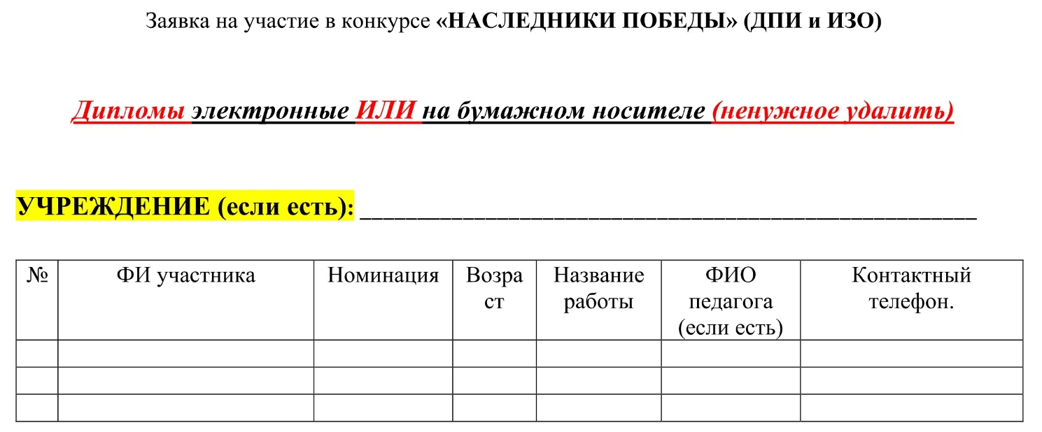

Способы оплаты взноса за участие В НАПРАВЛЕНИИ ДПИ и ИЗО.

- По реквизитам (при онлайн участии):
Индивидуальный предприниматель ЮРИН ИГОРЬ ОЛЕГОВИЧ
Расчётный счёт: 40802810905000014936
Банк: АСТРАХАНСКОЕ ОТДЕЛЕНИЕ №8625 ПАО СБЕРБАНК
БИК: 041203602
Кор. счёт: 30101810500000000602
ОГРН: 320302500010383
ИНН: 301727300487
КПП: 0
Назначение платежа: Участие в конкурсе «Наследники Победы»

- По QR-коду через приложение
(при онлайн участии):
